GULBENES NOVADA PAŠVALDĪBA
Reģ.Nr.90009116327
Ābeļu iela 2, Gulbene, Gulbenes nov., LV-4401
Tālrunis 64497710, mob.26595362, e-pasts: dome@gulbene.lv, www.gulbene.lv

GULBENES NOVADA PAŠVALDĪBAS DOMES LĒMUMS
Gulbenē
2024.gada 29.februārī | Nr. GND/2024/
 | (protokols Nr. ; .p.)

Par servitūta ceļa noteikšanu zemes vienībās ar kadastra apzīmējumiem 5094 007 0076, 5094 007 0041, 5094 007 0078 un 5094 007 0053
Izskatīts […], 2023.gada 6.janvāra iesniegums (Gulbenes novada pašvaldībā saņemts 2023.gada 9.janvārī un reģistrēts ar Nr. GND/5.13.3/23/47-T), ar lūgumu noteikt servitūta ceļu, kas nodrošinātu piekļuvi pie iesniedzējam piederošās nekustamā īpašuma Tirzas pagastā ar nosaukumu “Lieneskalns”, kadastra numurs 5094 007 0007, sastāvā ietilpstošajai zemes vienībai ar kadastra apzīmējumu 5094 007 0007, un izskatīti […], 2024.gada 18.janvāra iesniegums (Gulbenes novada pašvaldībā saņemts 2024.gada 19.janvārī un reģistrēts ar Nr. GND/5.13.3/24/152-K) un […], 2024.gada 18.janvāra iesniegums (Gulbenes novada pašvaldībā saņemts 2024.gada 19.janvārī un reģistrēts ar Nr. GND/5.13.3/24/151-A) ar lūgumu noteikt servitūta ceļu, kas nodrošinātu piekļuvi pie iesniedzējiem piederošās nekustamā īpašuma Tirzas pagastā ar nosaukumu “Briģeri”, kadastra numurs 5094 007 0042, sastāvā ietilpstošajai zemes vienībai ar kadastra apzīmējumu 5094 007 0040.
Zemes vienības ar kadastra apzīmējumu 5094 007 0053, daļa - 1 ha platībā, un zemes vienība ar kadastra apzīmējumu 5094 007 0078, 2 ha platībā, ir nodota nomā sabiedrībai ar ierobežotu atbildību “DIMDIŅI AGRO”, reģ. Nr. 44103049399, par ko 2020.gada 4.decembrī ar Gulbenes novada pašvaldību ir noslēgts nomas līgums Nr. TI/9.3/20/42 un 2020.gada 4.decembrī noslēgts nomas līgums Nr. TI/9.3/20/43. Saskaņā ar noslēgtajiem nomas līgumiem, tos var grozīt, pusēm rakstiski vienojoties. 2023.gada 5.oktobrī Gulbenes novada pašvaldība nomniekam nosūtīja aicinājumu, iesniegums Nr. GND/4.18/23/2888, līdz 2023.gada 20.oktobrim izteikt savu viedokli, iesniedzot Gulbenes novada pašvaldībā rakstveida piekrišanu par ceļa servitūta nodibināšanu pa dabisko brauktuvi zemes vienībās ar kadastra apzīmējumiem 5094 007 0053 un 5094 007 0078, saskaņā ar iesniegumam pievienoto grafisko pielikumu, vai pamatotu atteikumu dot piekrišanu, kurā tika arī norādīts, gadījumā, ja līdz iepriekš norādītajam datumam netiks saņemta atbilde, tiks uzskatīts, ka sabiedrība ar ierobežotu atbildību “DIMDIŅI AGRO”, reģ. Nr. 44103049399, klusējot piekritusi ceļa servitūta nodibināšanai pa dabisko brauktuvi zemes vienībās ar kadastra apzīmējumiem 5094 007 0053 un 5094 007 0078, saskaņā ar pievienoto grafisko pielikumu.
Saskaņā ar to, ka līdz 2023.gada 20.oktobrim (ieskaitot) netika saņemta atbilde, tiek uzskatīts, ka sabiedrība ar ierobežotu atbildību “DIMDIŅI AGRO” klusējot ir piekritusi ceļa servitūta nodibināšanai pa dabisko brauktuvi zemes vienībās ar kadastra apzīmējumiem 5094 007 0053 un 5094 007 0078.
Zemes vienība ar kadastra apzīmējumu 5094 007 0076, 4,1 ha platībā, kas ietilpst nekustamā īpašuma Tirzas pagastā ar nosaukumu “Celmiņi”, ir nodota nomā sabiedrībai ar ierobežotu atbildību “KALNALĪVES”, reģ. Nr. 43201013290, par ko 2023.gada 31.martā starp Gulbenes novada pašvaldību un sabiedrību ar ierobežotu atbildību “KALNALĪVES”, noslēgts nomas līgums Nr. TI/9.3/23/20 (Gulbenes novada pašvaldības reģistrā reģistrēts 2023.gada 30.martā). Saskaņā ar noslēgto nomas līgumu, to var grozīt, pusēm rakstiski vienojoties. 2023.gada 28.decembrī Gulbenes novada pašvaldība nomniekam nosūtīja aicinājumu, iesniegums Nr. GND/4.18/23/3786, līdz 2024.gada 11.janvārim izteikt savu viedokli, iesniedzot Gulbenes novada pašvaldībā rakstveida piekrišanu par ceļa servitūta nodibināšanu pa dabisko brauktuvi zemes vienībā ar kadastra apzīmējumu 5094 007 0076, saskaņā ar iesniegumam pievienoto grafisko pielikumu, vai pamatotu atteikumu dot piekrišanu, kurā tika arī norādīts, gadījumā, ja līdz iepriekš norādītajam datumam netiks saņemta atbilde, tiks uzskatīts, ka sabiedrība ar ierobežotu atbildību “KALNALĪVES”, reģ. Nr. 43201013290, klusējot piekritusi ceļa servitūta nodibināšanai pa dabisko brauktuvi zemes vienībā ar kadastra apzīmējumu 5094 007 0076 saskaņā ar pievienoto grafisko pielikumu.
Saskaņā ar to, ka līdz 2024.gada 11.janvārim (ieskaitot) netika saņemta atbilde, tiek uzskatīts, ka sabiedrība ar ierobežotu atbildību “KALNALĪVES”, klusējot ir piekritusi ceļa servitūta nodibināšanai pa dabisko brauktuvi zemes vienībā ar kadastra apzīmējumu 5094 007 0076.
Pamatojoties uz Pašvaldību likuma 10.panta pirmās daļas 16.punktu, kas nosaka, ka dome ir tiesīga izlemt ikvienu pašvaldības kompetences jautājumu; tikai domes kompetencē ir lemt par pašvaldības nekustamā īpašuma atsavināšanu un apgrūtināšanu, kā arī par nekustamā īpašuma iegūšanu, 10.panta pirmās daļas 21.punktu, kas nosaka, ka dome ir tiesīga izlemt ikvienu pašvaldības kompetences jautājumu; tikai domes kompetencē ir pieņemt lēmumus citos ārējos normatīvajos aktos paredzētajos gadījumos, likuma “Par autoceļiem” 6.¹ panta pirmo daļu, kas nosaka, ja kāda īpašnieka zemes gabalu, kuru viņš ieguvis sakarā ar īpašuma tiesību atjaunošanu vai zemes privatizāciju, pievedceļš nesavieno ar valsts vai pašvaldības ceļu, šādam īpašniekam ir servitūta tiesības lietot braukšanai citos zemes gabalos esošos ceļus vai ierīkot tos no jauna, šā panta otro daļu, kas nosaka, ka servitūtu nodibina Civillikumā noteiktajā kārtībā, Civillikuma 1158. pantu, kas nosaka, ka, ja nodibinot ceļa servitūtu nekas nav teikts par ceļa platumu, tad kājceļam jābūt vienu metru, bet lopu ceļam vai braucamam ceļam vismaz četri ar pusi metrus platam, 1231.pantu, kas nosaka, ka servitūtus nodibina ar likumu, ar tiesas spriedumu, ar līgumu vai testamentu, 1232.panta pirmo daļu, kas nosaka, ka ar līgumu vai testamentu iegūt nekustamam īpašumam par labu servitūtu vai arī viņu ar to apgrūtināt var tikai viņa īpašnieks, Gulbenes novada domes 2023.gada 21.decembra saistošo noteikumu Nr.24 “Gulbenes novada pašvaldības nolikums” 21.4.apakšpunktu, kas nosaka, ka domes priekšsēdētājs izdod pilnvaras, paraksta līgumus un citus juridiskos dokumentus šajā nolikumā un citos normatīvajos aktos noteiktajā kārtībā, un Attīstības un tautsaimniecības komitejas ieteikumu, atklāti balsojot: PAR – ; PRET –; ATTURAS –, Gulbenes novada pašvaldības dome NOLEMJ:
1. PIEKRIST braucama ceļa servitūta (ceļa servitūts) nodibināšanai Gulbenes novada pašvaldībai piekrītošajā:
- nekustamā īpašuma Tirzas pagastā ar nosaukumu “Celmiņi”, kadastra numurs 5094 007 0047, sastāvā ietilpstošajā zemes vienībā ar kadastra apzīmējumu 5094 007 0076, posms 3,0 m platumā un 34,5 m garumā, (grafiskajā pielikumā atzīmēts ar nr. 1), un posms 3,0 m platumā un 123,7 m garumā (grafiskajā pielikumā atzīmēts ar nr. 4);
- nekustamā īpašuma Tirzas pagastā ar nosaukumu “Silmalas”, kadastra numurs 5094 007 0041, sastāvā ietilpstošajā zemes vienībā ar kadastra apzīmējumu 5094 007 0041, posms 3,0 m platumā un 171,8 m garumā, (grafiskajā pielikumā atzīmēts ar nr. 2);
- nekustamā īpašuma Tirzas pagastā ar nosaukumu “Zemīši”, kadastra numurs 5094 004 0324, sastāvā ietilpstošajā zemes vienībā ar kadastra apzīmējumu 5094 007 0078, posms 3,0 m platumā un 39,4 m garumā, (grafiskajā pielikumā atzīmēts ar nr. 3);
- nekustamā īpašuma Tirzas pagastā ar nosaukumu “Siljāņi”, kadastra numurs 5094 007 0053, sastāvā ietilpstošajā zemes vienībā ar kadastra apzīmējumu 5094 007 0053, posms 3,0 m platumā un 119,8 m garumā, (grafiskajā pielikumā atzīmēts ar nr. 5),
par labu nekustamā īpašuma Tirzas pagastā ar nosaukumu “Lieneskalns”, kadastra numurs 5094 007 0007, sastāvā ietilpstošajai zemes vienībai ar kadastra apzīmējumu 5094 007 0007, un Tirzas pagastā ar nosaukumu “Briģeri”, kadastra numurs 5094 007 0042, sastāvā ietilpstošajai zemes vienībai ar kadastra apzīmējumu 5094 007 0040, saskaņā ar izkopējumu no digitālās kadastra kartes (1.pielikums).
2. UZDOT Gulbenes novada Centrālās pārvaldes Īpašumu pārraudzības nodaļai sagatavot līgumu par ceļa servitūta nodibināšanu saskaņā ar šī lēmuma 1.punktu un pirms līguma parakstīšanas līguma projektu iesniegt Gulbenes novada Centrālās pārvaldes Juridiskajai un personālvadības nodaļai saskaņošanai.
3. PILNVAROT Gulbenes novada domes priekšsēdētāju noslēgt līgumu par šā lēmuma 1.punktā noteiktā ceļa servitūta nodibināšanu ar:
- nekustamā īpašuma Tirzas pagastā ar nosaukumu “Lieneskalns”, kadastra numurs 5094 007 0007, īpašnieku […];
- nekustamā īpašuma Tirzas pagastā ar nosaukumu “Briģeri”, kadastra numurs 5094 007 0042, īpašniekiem […], un […]
Gulbenes novada pašvaldības domes priekšsēdētājs A.Caunītis

Pielikums 29.02.2024. Gulbenes novada pašvaldības domes lēmumam Nr. GND/2024/

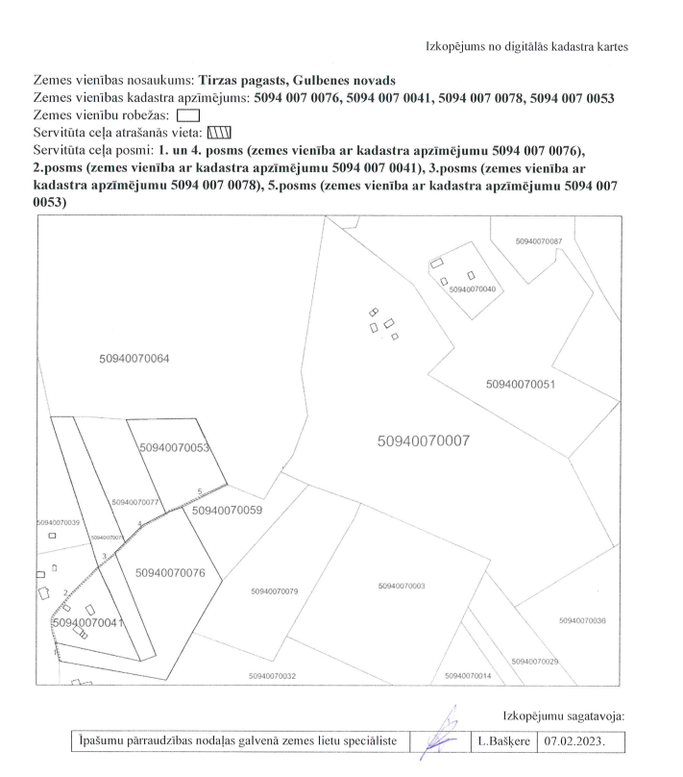
Servitūta ceļa atrašanās vietas shēma

Gulbenes novada pašvaldības domes priekšsēdētājs A.Caunītis

